

月 份 | 班 级 | 学生姓名 | 推荐老师
11月 | 高二（2）班 | 褚晓雅 | 章慧慧
推荐为阅读之星


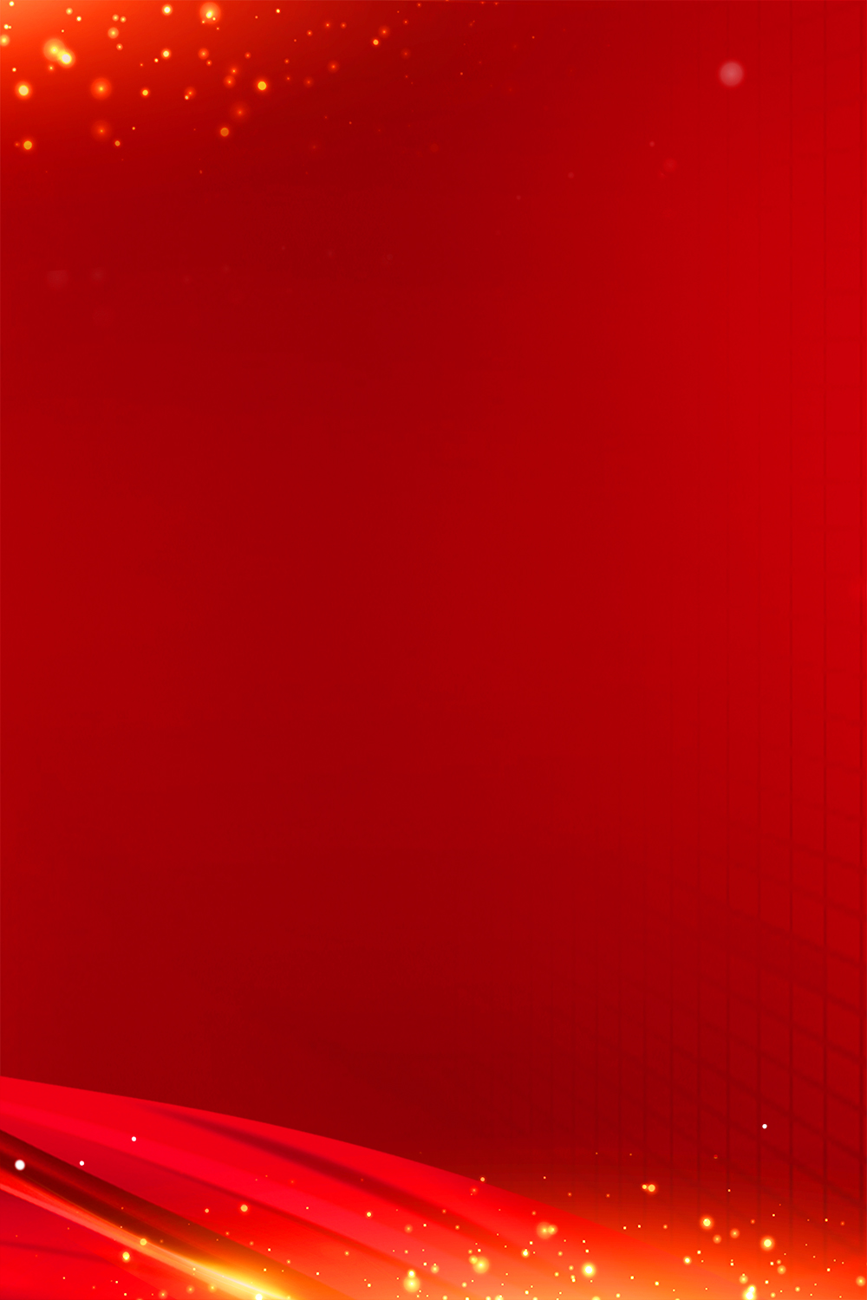
精彩瞬间
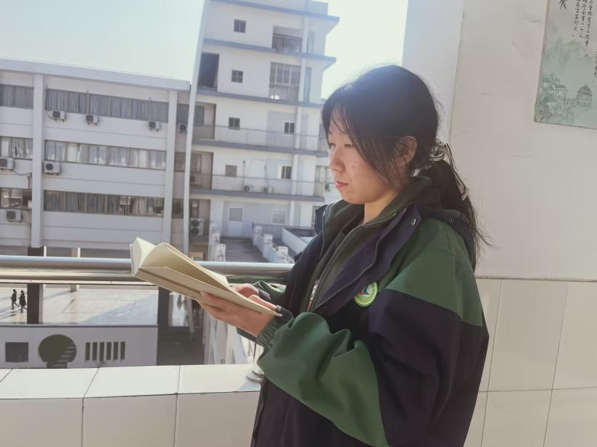
在幼时，我便爱上了阅读，书籍一直伴随着我成长。在繁乱的生活中抽出身
来，摒除杂念静下心。我在书籍的世界里畅游，跟随着作者的笔触，去感受
光怪陆离与灿烂的浪漫。以书为载体，一起去更遥远的地方吧！
星光闪烁（获奖感言）
星语心愿
（获奖感言）
书中未必有黄金屋，但一定有更好的自己！
闪光之星推荐表

